Garcia Ilbert Pablo Eduardo  Via Dandolo 10 Roma  Cell. 328.050.72.60  Email: pabloegarciai@hotmail.com  Nato in Perù il 01/02/1968 – Cittadinanza Croata  C.F. GRC PLD 68B01 Z611T  In possesso di carta di soggiorno  Patente di guida tipo B | 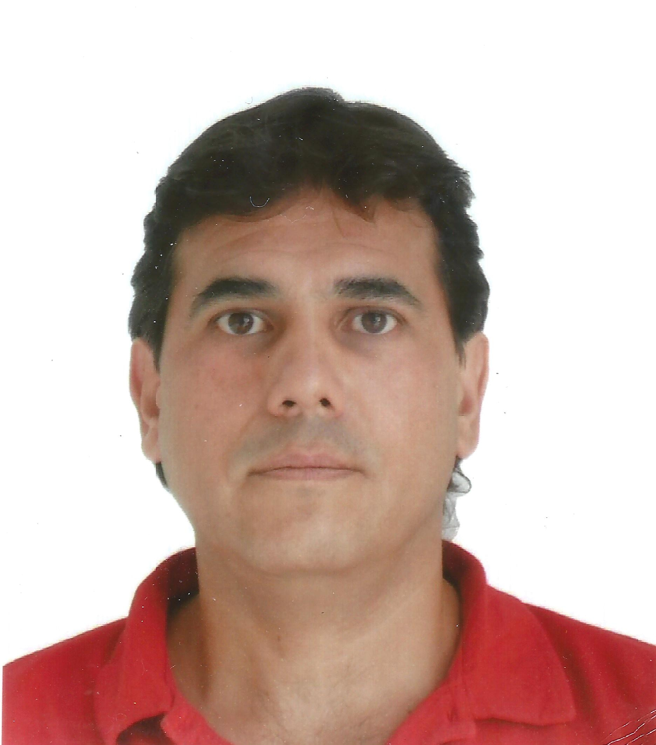

Nota Informativa

“Voglio far presente, congiuntamente al mio curriculum, che malgrado le mie esperienze pregresse in settori diversi dalla panificazione, ho il forte desiderio di continuare ad imparare la professione del Pizzaiolo e Panificatore avendo frequentato un corso e anche un tirocinio formativo.

Per consolidare l’apprendimento sono disposto a continuare con un tirocinio formativo che potrà essere attivato dal Comune di Roma, Ente con il quale ho fatto il corso. A tal proposito, il Comune di Roma, si impegnerebbe a sostenere le spese burocratiche per il tirocinio, mettere a disposizione gratuitamente un Toutor e a pagare l’assicurazione contro gli infortuni e la responsabilità civile”.

Grazie per voler prendere in considerazione la mia richiesta.

Curriculum Vitae

Esperienze professionali

2013 e 2015 Tirocinio come Aiuto Panificatore e Pizzaiolo presso Supermercato TODIS – Ciampino:
- Pulizia e cura del proprio settore lavorativo;
- Preparazione dell’impasto per la realizzazione del pane e della pizza;
- Controllo della cottura; Rifornimento del banco del pane e della pizza;
2010/’12 Impiegato tecnico organizzativo presso “Borsaviaggi srl” a Roma.
2010 Allestimento stand presso “Fratelli Champac&C. snc” a Roma.
1997/’09 Tecnico riparatore autonomo per conto della XEROX Fotocopiatrici s.a. in Perù.
1997 Riparatore di slot machines presso la “Recreativo del Pacifico s.a.” in Perù.
1990/’95 Tecnico riparatore di apparecchiature di comunicazione radio (walkie Tolkie) a banda.

Istruzione e Formazione

2013 Attestato di Panificatore Pizzaiolo e HACCP conseguito presso Progetto Roma Capitale.

1993 Diploma di Laurea in Elettronica – “Istituto Tecnico CESCA” – Perù.

Lingue

Inglese: Conoscenza e uso accademico della lingua scritta e parlata
Spagnolo: Madrelingua.
Italiano: Buona conoscenza e uso della lingua scritta e parlata.

Informatica

Conoscenza e uso di Windows, Unix, Operativi di Office, Posta elettronica e ricerca avanzata sul web.

Autorizzo il trattamento dei miei dati personali ai sensi del D.lgs 196/03.
Pablo Eduardo Garcia Ilbert

